STŘEDNÍ PRŮMYSLOVÁ ŠKOLA STAVEBNÍ
MÁCHOVA 628, VALAŠSKÉ MEZIŘÍČÍ, 757 01

OBOR: TECHNICKÁ ZAŘÍZENÍ BUDOV

TECHNOLOGIE

ING. PETR POBOŘIL

2. ročník
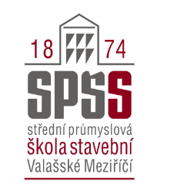

ŠKOLNÍ ROK ……………………
2024/2025 Třída T2

OBSAH UČIVA 2. 9. 2024

1. Výroba, druhy, použití potrubí
2. Spojování potrubí
3. Zpracování technických materiálů
4. Upevnění potrubí
5. Dilatace
6. Armatury
7. Zařizovací předměty
8. Izolace
9. Prefabrikace a předstěnové instalační systémy
10. Bezpečnost práce a požární ochrana

Literatura:
TEC | POB | Instalace vody a kanalizace I | Trnková, Adámek | Informatorium Praha | 2011
TEC | POB | Instalace vody a kanalizace II | Adámek, Jurečka | Informatorium Praha | 2011
TEC | POB | Instalace vody a kanalizace III | Adámek, Jurečka | Informatorium Praha | 2012
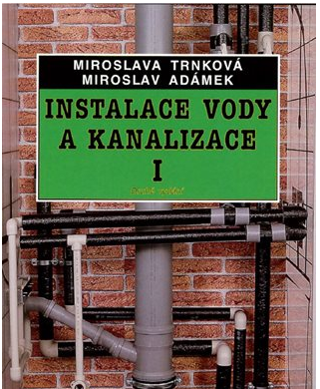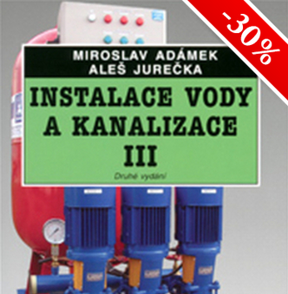

Pomůcky a potřeby
Sešit čtverečkovaný 5x5 mm, 60 listů, formát A4, označení 465.

